中国会计学会会计教育专业委员会
财务与会计类课程教学研讨会通知

为加强高等院校财务与会计类课程教学和教材建设，促进教学单位及任课教师之间的交流与合作，中国会计学会会计教育专业委员会特举办“财务与会计类课程教学研讨会”（2019）。本次会议由中国会计学会会计教育专业委员会主办，东北财经大学会计学院承办。
会议届时将邀请中国会计学会领导、国内高校知名专家学者莅临指导，会计教育专业委员会专家、财务与会计知名教授就会计类专业融合与重构、财务会计教学内容面临的新挑战、基于会计专业重构的实验体系与案例教学以及基础会计、中级财务会计、高级财务会计、会计学课程讲授重点及技巧等热点主题进行研究与探讨。现邀请各单位组织相关人员参加。为方便您安排，现将有关会议事项通知如下：
一、会议时间与日程
2019年11月8—11日。8日（星期五）全天报到。
二、受邀对象
1.高校会计学院（系）院长（系主任）、学校培训中心主任。
2.会计及相关专业学科带头人或青年骨干教师。
3.财务、会计、审计、会计信息化等课程主讲教师。
三、研讨议题
议题一：会计专业面临的危机与对策（刘永泽教授主讲）
议题二：会计信息化发展对会计教师的“危”与“机”（胡仁昱教授主讲）
议题三：资本市场会计案例与财务会计教学（孙光国教授主讲）
议题四：财务会计教学内容面临的新挑战——从会计准则最新动态说起（傅荣教授主讲）
议题五：基于会计专业重构的实验体系与案例教学（企业专家主讲）
议题六：基础会计、中财、高财、会计学课程讲授重点及技巧（陈文铭教授主讲）
四、会议地点
无锡君来世尊酒店。
地址：江苏省无锡市太湖新城和风路111号。
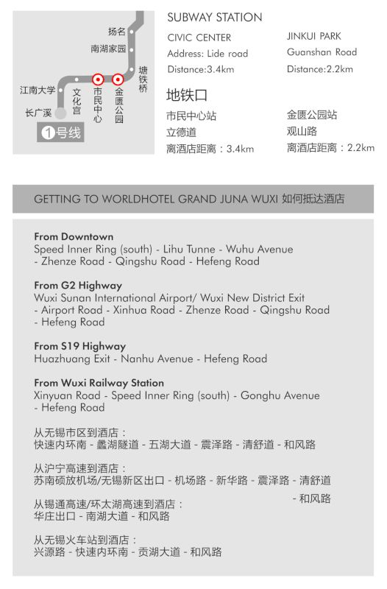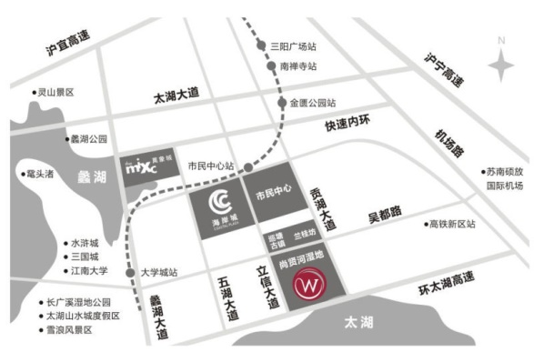
1.从苏南硕放国际机场出发
乘坐出租车，全程约13.8公里，预计行驶24分钟，约31元。
乘坐公交车，可在无锡机场站乘坐机场1号线（火车站方向），至高浪路（机场路）站，换乘128路（新城分公司方向），10站，至市民中心西站，换乘135路（清晏路公交停车场方向），5站，至清舒道（和风路）站下车。
2.从无锡站出发
乘坐出租车，全程约16.8公里，预计行驶30分钟，约55元。
乘坐地铁1号线（南方泉方向），13站，至市民中心站：①从10口出地铁，立德道（观山路）站换乘135路（清晏路公交停车场方向），4站，至清舒道（和风路）站下车；②市民中心站从5口出地铁，观山路（立德道）站换乘130路（清晏路公交停车场方向），1站，至文化广场站下车。
3.从无锡东站出发
乘坐出租车，全程约22.5公里，预计行驶31分钟，约65元。
乘坐地铁2号线（梅园开原寺方向），13站，至三阳广场站，站内换乘地铁1号线（南方泉方向），11站，至市民中心站：①从10口出地铁，立德道（观山路）站换乘135路（清晏路公交停车场方向），4站，至清舒道（和风路）站下车；②市民中心站从5口出地铁，观山路（立德道）站换乘130路（清晏路公交停车场方向），1站，至文化广场站下车。
五、会议费用
1.会议统一安排食宿，住宿费、往返交通费自理。
2.会务及资料费：800元（费用自理）。
六、联系方式
承办单位：东北财经大学会计学院
地址：大连市沙河口区尖山街217号
电话：0411-84710715 0411-84710731
E-mail：ts@dufe.edu.cn
联系人：孙冰洁

东北财经大学会计学院

2019年9月

参会回执

姓名 |  | 性别 |  | 职称 |  |  |  |  | 职务
工作单位
通讯地址 |  |  |  |  |  |  |  | 邮编
联系方式 | 办公电话 |  | 手机 |  |  |  | E-mail
住宿要求 | □单住  □合住 | 饮食方面特殊要求
来程到达时间，航班/车次
返程时间，航班/车次

为便于会议安排，请您务必于2019年10月30日前将参会回执表通过电子邮件或微信等方式发送至承办单位，联系方式参见正文第六点。

